Sauté de veau aux châtaignes
Veau · 4 personnes
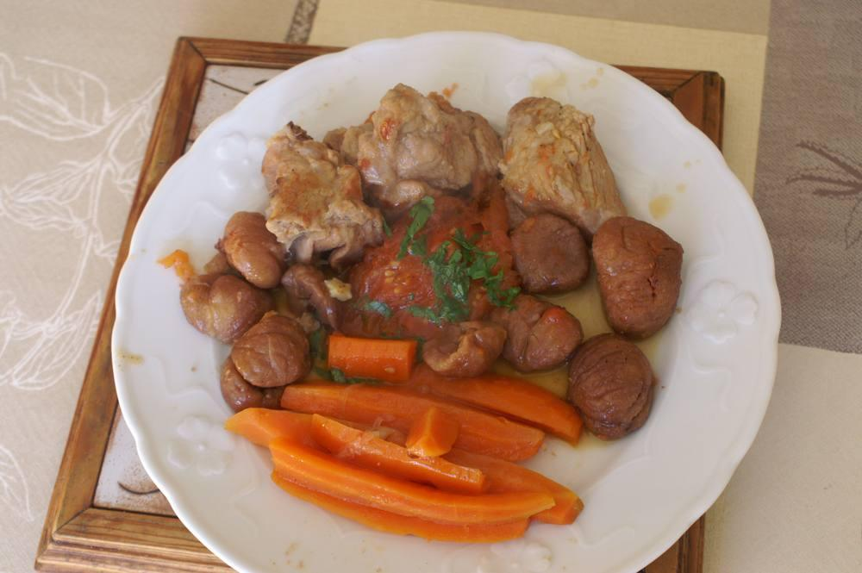

Ingrédients
- 700 g de sauté de veau
- 300 g de châtaignes
- 4 carottes
- 2 oignons
- 2 gousses d'ail
- 3 tomates fraîches ou 3 c. à soupe de concentré de tomate
- 5 côtes de blettes
- 1 c. à soupe d'huile d'arachide
- 1 noix de beurre
- 40 cl de vin blanc sec
- Sel, poivre

Préparation
1. Faites revenir le veau avec 1 c. à soupe d'huile et 1 noix de beurre sur feu vif, salez, poivrez, ajoutez les oignons émincés et les carottes coupées en bâtonnets.
2. Laissez cuire 5 minutes et mouillez avec le vin blanc, ajoutez de l'eau de manière à juste recouvrir la viande. Cuire 25 minutes à ébullition.
3. Ajoutez les tomates épluchées et coupées en deux avec l'ail, laissez mijoter 10 minutes.
4. Ajoutez les châtaignes en boîte égouttées et laissez mijoter à nouveau une dizaine de minutes.
5. Servez avec des blancs de bettes blanchis et sautés à la poêle.

Notes
– Les oignons et les carottes peuvent être cuits avec un peu d'eau, une noix de beurre, une pincée de sel et une cuillère à café de sucre afin de les glacer après évaporation.
– Nota : pour les marrons, préférer « Le Clos du Châtaignier » en boîte de 400 g (chez U).
– Si possible, quelques oignons grelots seront du plus bel effet !

